2.6 Quiz Vezels

Gezond eten? Vergeet vezels niet. Vezels dragen bij aan een goede spijsvertering en een verzadigd gevoel.
Volkoren producten, groenten, fruit en peulvruchten en fruit bevatten veel vezels. Het een nog iets meer dan het ander.

Weet jij welke producten de meeste vezels bevatten?

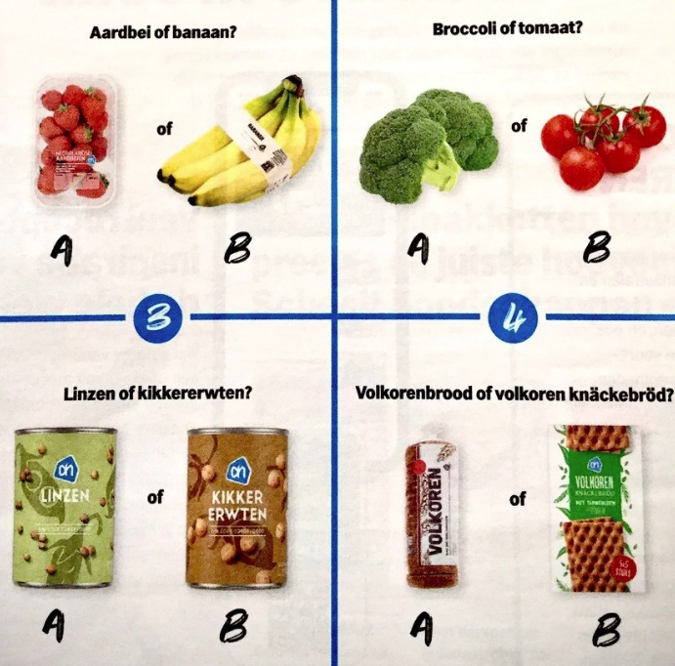

( antwoorden: 1b, 2a, 3b, 4b)

